***Сценарій свята останнього дзвоника2015***

***(Фонограма 1* *легка мелодія*)**

**Ведучий1.**

Почну поему про останній дзвоник.

Що в ній?

Знань важкі і пишні грона

Що в ній?

Ми і наші поривання

Що в ній?

Сум і музика прощання

**Ведучий2.**

Почну поему й відшукаю слово,

З якого варто розпочати мову.

Що в ній? Сміх і звуки гомінкі,

І досвід літ.

В поемі слово головне це – «випускник»

**Ведучий 1**

Дорогі учні, шановні батьки, вчителі, гості!

Коли травнево мріє бузок і пахне цвіт, тоді приходить щире і трепетне, незабутнє свято – останній дзвоник. Його з нетерпінням очікують всі: учні перевідних класів – бо для них попереду три місяці безтурботних

канікул, родичі і батьки школярів – бо їхні діти зможуть відпочити, вчителі – бо попереду відпустка.

**Ведучий 2**

Але найбільше його очікують випускники, для яких воно радісне і водночас сумне. Радість від того, що вони стали дорослими, розумними, готовими до звершення своїх задумів, а сумне – бо доводиться прощатися з дитинством, безтурботним життям, школою, друзями. Дитинство уже ніколи до них не повернеться, розтане піснею останнього дзвінка, який покличе їх у незвідану дорогу майбутнього.

**Ведучий 1:**

Всім заправляє час, його нестримний вітер

Відносить наші дні на тисячі доріг.

Та в кінці травня ми беремо квіти

Несемо в школу їх як оберіг.

**Ведучий 2:**

І школа і учні затихли в чеканні,

Бо настає та хвилююча мить:

Наші учні найстарші на дзвоник останній

Вийдуть ще раз, щоб школу свою залишить.

**Ведучий 1**

Під вишиті узори рушників,

Розстелені на щастя матерями!

Ідіть вродливі, гарні і стрункі

Випускники – дві тисячі п’ятнадцятого року!!!

***(Фонограма 2***

***Виходять випускники через арку з рушників****)*

**Ведучий2**

У нашій поемі є весна і літо,

В ній вчителі й такі нестримні діти

Тут є усі, хто завітав на свято

Що ж саме час поему починати.

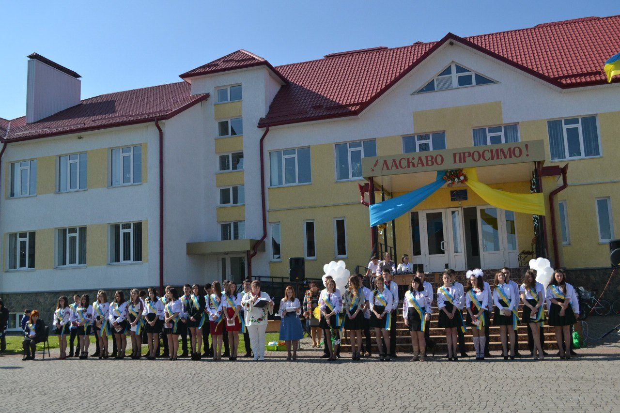

**Ведучий1**

Школо! Рівняйсь, струнко! Урочиста лінійка, присвячена закінченню 2014-2015н.р. оголошується відкритою. До підняття Державного Прапора України стояти струнко! Підняти Прапор !

***Фонограма 3***

***(Звучить Гімн України. Піднімають Державний Прапор України).***

**Ведучий** 2

На святі присутні: (оголошення гостей)

**Ведучий1**

Вшануймо пам'ять тих героїв, хто звеличив нашу землю. Тих, хто поклав своє життя за єдину і вільну країну з рідним прапором в руках. Тих, хто загинув, хоробро захищаючи мирне населення від агресора. Тих, хто ніколи не повернеться більше додому. Тих, завдяки кому наше життя сьогодні зігріте сонячним світлом і безхмарною, мирною блакиттю небес. Вшануємо пам’ять Героїв Небесної сотні, воїнів та інших загиблих у боротьбі за свободу, цілісність та єдність нашої держави хвилиною мовчання.

**Ведучий 2**

Право покласти квіти до Меморіального комплексу воїнам-односельцям надається Сереброву Євгену та Бережан Ірині.

***(хронометр хвилина мовчання)***

**Ведучий2**

Цей день по всій нашій державі дійсно незвичайний. Адже ми, освітяни, цього дня, щороку підбиваючи підсумки своєї роботи, можемо з упевненістю сказати: "Учні! Ви - наше майбутнє, ви гідні бути кращими, адже в кожного з вас є частка з нас".

**Ведучий1**

З вітальним словом звертається до вас директор Катрюк Віктор Корнійович.

***(виступ директора)***

**Ведучий2**

До напутнього слова випускникам запрошуємо отця Романа.

***(виступ священника)***

**Ведучий 1**

Останній дзвоник... скільки в ньому спогадів, мрій і сподівань, радості і смутку, світлої печалі. Сьогодні, можливо, як ніколи, ви почуєте, що школа – це ваш рідний дім, адже ви тут виросли. Життя кожної людини – це історія, яка має минуле, теперішнє і майбутнє. Час змінює все. Життєва дорога людини нелегка і мінлива. Та всім неодмінно світитиме далеким вогником, стискаючи серце спогадом дитинства, рідна школа.

**Ведучий 2**

До вітального слова запрошуємо… ***(виступ гостей)***

**Ведучий 1**

Ще зовсім недавно Галина Іванівна та Світлана Василівна, зустрічали на цьому шкільному порозі маленьких несміливих пташенят, що боялися відірватися від батьківського крила.

**Ведучий 2**

А сьогодні їх не впізнати, вони, змужнілі красені – соколи і ніжні , чарівні лебідки, готові до відльоту у вирій такого складного і не передбачуваного дорослого життя.

**Ведучий 1**

Промайнуть роки, але ви, дорогі випускники, завжди з глибокою вдячністю згадуватимете свою першу вчительку – вимогливу, по материнські добру. Це вона навчила вас першого вміння – розуміти прекрасне, палко любити свою Батьківщину. Запрошуємо до слова першу вчительку Шарайчук Г.І.

***(виступ перших вчителів)***

**Ведучий 1**

Ми повертаємось в цій оповіді знову

До нашого героя головного.

Це - випускник. Із хвилюванням він

Чекає грандіозних перемін.

**Ведучий 2**

Його прийшли підтримати на свято

І вчителі, і мама й тато

Але спочатку, всі такі хороші,

Випускників вітають наймолодші.

**Ведучий 1**

Надія школи – наші малюки

Цю мить вони чекали довгий час!

Увага! Слово має перший клас!

***( виступ первачків) «Роки золоті» Віка і Михайло***

**Ведучий1**

Важко сказати, у кого сьогодні більше свято — в учнів чи у вчителів. Що важче — навчатися чи навчити? Мабуть, і те, й інше потребує немалих душевних сил і прагнення до знань. Але професія вчителя потребує ще одного виняткового вміння — відчути кожного учня. Кожен учитель дорогий випускникам по-своєму. Саме тому випускники зі словами вдячності звернуться до своїх вчителів.

**Ведучий 2**

Настала мить, ні, вибухнула мить!

І тут же посвітлішала блакить!

А сонце, як дитя, протерло очі

Слова зашикувалися в рядки,

Готові плоттю й кров’ю стать думки

І серце вже не б’ється , а стукоче,

І не радіти, заспівати хоче.

Ото ж , вам слово, дорогі випускники.

***(Виходять випускники для виступу. Фонограма 5)***

***(Виходять випускники для виступу)***

**1**

Дорогі наші улюблені вчителі!

Сьогодні нарешті настав той день, про який ми мріяли довгий час, який чекали з нетерпінням, бачили уві сні. Цей день звучить в наших серцях урочистим, радісним, яскравою мелодією. І в цю мелодію органічно вливаються ноти смутку і жалю.

**2**

Ми йдемо зі школи і розуміємо, що нічого вже не повернути, не повторити, не змінити. Позаду залишилася яскрава, насичена подіями шкільне життя, де прощали нам провини й помилки, де нас розуміли, намагалися допомогти, навчити, підтримати.

**3**

Школа стала для нас не тільки місцем, де отримують знання, але і, дійсно, другим домом, як не банально це звучить. Тут ми дружили, допомагали один одному у вирішенні завдань і життєвих проблем, разом перемагали і ділили гіркоту поразок, раділи успіхам один одного і намагалися розрадити в біді.

**4**

І завжди Ви були поруч, завжди були готові зрозуміти і допомогти.

А ми часто не розуміли цього і ображалися на Вас, і часто самі Вас ображали. Вибачте нас за це. Адже ми були маленькими і нерозумними.

**5**

Дорогі наші улюблені вчителі!

Сьогодні одночасно і сумний, і радісний день. Нам сумно, як, напевно, і вам. Адже ми покидаємо стіни нашої школи, а значить, розлучаємося з вами. За ці роки ви стали для нас набагато більшим, ніж просто вчитель.

**6**

І нам радісно від усвідомлення того, скільки всього нового, цікавого і прекрасного чекає нас попереду. І без вашої допомоги для нас не відкрилися б такі перспективи.

**7**

На стежках нашого зростання і змужніння завжди були поруч з нами ви, дорогі учителі ! Кому як не вам боліло, коли ми чинили не добре. Це ж скільки сили і любові потрібно мати у серці, аби її вистачило

і для своєї сім’ї і для кожного з нас ?!

**8** Хіба ми коли-небудь замислювались, як у вас справи ! Чи здорові ви ? Як себе почуваєте ? Який маєте настрій, що так привітно і легко заходите до нас у клас, та що там у клас, - у кожне серце !

***«Прощальний вальс» Палійчук М. заспівує***

Уч. 1. Вам, дорогі вчителі!

Присвячуємо цю Посвяту:

Хай зорі сяють вам ясні

І щастя буде так багато.

Уч. 2 А нас пробачте за усе,

Що вас так часто дратувало

І що до ваших настанов

Ми прислухались дуже мало.

Уч.3 Сказати хочу слово щире,

Нагоди більше не знайду

І побажати щастя й сили

Я класному керівнику.

Уч. 4. Вклоняємося низько до землі.

Усім батькам, які прийшли на свято,

Прийміть уклін, шановні, дорогі

І найдорожчі в світі – мама й тато.

Уч. 5. Вам всім спасибі,

Наші милі шкільні працівники,

Терплячі і вродливі

Бажаємо здоров’я й радості багато

І просимо усіх нас пам’ятати.

Уч.6 Нам школи іншої не треба,

Не треба інших вчителів

Хай спів наш лине аж до неба

Про наших других матерів.

Уч7 Дорогі наші вчителі,

Прийміть від нас

Ці гарні, ніжні квіти.

Вас пам’ятати і любити

Клянуться ваші другі діти.

Уч8 Найкращі квіти, що на цій землі

Любов, повагу і серця гарячі

Прийміть від нас, шановні вчителі

Спасибі вам за все,за щедрість і віддачу!!!

**9**

Дорогі вчителі ! За любов, за турботу, за недоспані ночі, за хвилини прикрощів й печалі, які часто приносили ми, всім спасибі!

Саме сьогодні ми мріємо залишити Вам найкращі слова побажання, ми мріємо бачити Вас щасливими. Прийміть ці квіти з великою шаною та любов’ю! Щастя Вам на довгі літа!

***( «Місто спить» К.Цісик дарують квіти вчителям, вальс з учителями)***

**Ведучий1**

Сьогодні, дорогі випускники, можливо, як ніколи, ви відчуєте, що школа — це ваш рідний дім. І сьогодні вона в сяйві квітів ніби притихла, щоб попрощатися з вами, випустити вас у далеку дорогу, яка називається дорослим життям. Пригадайте свої шкільні роки: сходинка за сходинкою, від першокласника до випускника.

**Ведучий2**

Сьогодні ваші друзі приготували вам незвичайні привітання. Вони з трепетом у душі дивляться на кожного із вас, адже саме вони в наступному навчальному році стоятимуть на вашому місці і вже не буде в школі більших старшокласників аніж вони. Просимо до вітального слова учнів 10 класу.

***(привітання 10 класу)***

**10-тикласник:**

Дорогі наші друзі! Хай би мить зупинилась:

Пролунає цей дзвоник – і дитинство скінчилось.

Потім вибір нелегкий: Що робити? Ким бути?

Потім вступ до училища чи в інститути…

**10-тикласник:**

Шлях тернистий, але навіть цікавий.

Хай знайде собі кожен і навчання і справу,

Не впадайте у відчай, коли складно вам буде,

Вірте у світи є ще добрії люди.

**10-тикласник:**

Хай не буде у долі місця смутку і тузі,

Хай зустрінуться щирі, добрі, віддані друзі!

Щоб ніколи образи і злих слів вам не чути.

Було приємно із вами тут навчатися й бути.

**10-тикласник:**

То ж бажаємо далі на шляху вам не впасти,

Атестацію в школі на відмінно щоб скласти.

Ще повагу до школи зберігати велику.

І останній свій дзвоник пам’ятати до віку.

**10-тикласник:**

Всім зрозуміло без слова напутнього

Без урочистих промов голосних:

Вашим щасливим квитком до майбутнього

Стане почесне звання „випускник”.

**10-тикласник**:

Щоб здійснилися мрій, бажання

Вам не треба ніяк ворожить.

Пропонуємо вам на прощання:

Стрічки мрії усі пов’яжіть.

***(пісня «Рідна школо» Б.Пілат, Н.Флорескул)***

***11 клас пускає кульки (готується банер з картою України***

***Фонограма7 )***

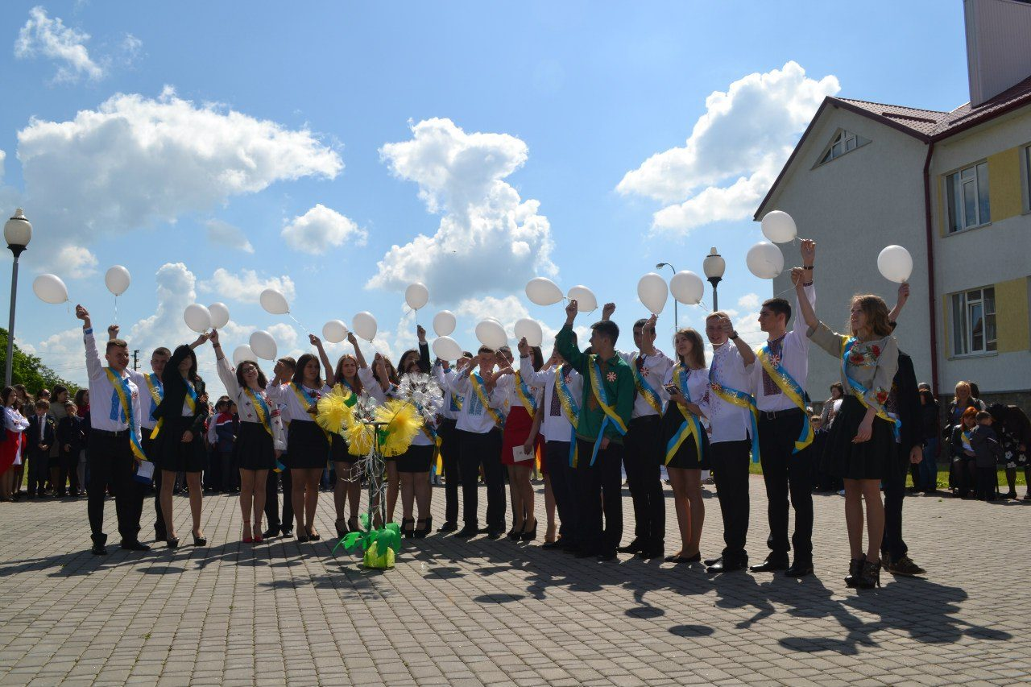

***Випускник***

***Україно моя***

Україно моя, найчарівніший краю,

Де билини, казки і легенди живуть.

Линуть щирі пісні із зеленого гаю,

І струмочки з джерел відправляються в путь.

Тут усе найрідніше, найкраще, пісенне,

Рушники вишивані й простори ясні,

Дороге, миле серцю, святкове й буденне,

Й вишиванка, що в спадок дісталась мені.

Я до серця горну оберіг полотняний,

Бо у ньому минуле і доля моя.

Прохолодний од вітру, од поля духмяний,

В ньому мамине серце і спів солов’я.

Вишиванко моя, я з тобою повсюди,

У хвилини щасливі і в миті круті

Українцем іду й пізнають мене люди.

Ну, а я славлю мамині руки святі,

Що з любов’ю сорочку мені вишивали,

Додавали у неї і світла, й тепла,

Щиру пісню і думу у виріб вкладали,

Щоб щаслива в дітей їхня доля була.

Не цурайтесь традицій своїх, добрі люди,

Оберегів святих, що живуть у віках.

Бо без них українців із нас вже не буде,

Як і квітів зимою у білих полях.

***(фонограма 8 мелодія про Україну)***

**1випускник**

Україно, я твоя донька!

А ти мати моя сивочола

Ось тобі моя тепла долонька,

Зоре моя світанкова.

**2 випускник**

Я йду босоніж по росі

Милуюсь аквамариновим небом

Жовто-блакитну стрічку в косі

Я зробила своїм оберегом.

**3 випускник**

Ненько,я дім твій не лишу

В край чужий журавлем не полечу

Я твоя надія, я майбутнє пишу

Твого життя несу свічу.

**Вед 1**

Руки пестять ліси і хмарини,

Як в обіймах усе охопить!..

Притулившись до серця країни,

У поезії тіло тремтить.

Відкриває себе, тендітна,

Перед нами уся стоїть.

Як, Вкраїно, тебе не любити!

Цілувати б тебе кожну мить.

**Вед 2**

Тільки б слів у душі вистачало.

Ця любов безневинна, проста.

Щоби слово її звучало,

Відкриває у світ вуста.

Де ще є поезія більша –

В поцілунку словами мовчать! –

Як тоді, коли сказані вірші

З вуст країни у пісні звучать!

***(Фонограма 9 «Дай вам, Боже» фінальна пісня і малюнок руками на банері. Малюки роблять відтиск ручки жовтим кольором, випускники блакитним)***

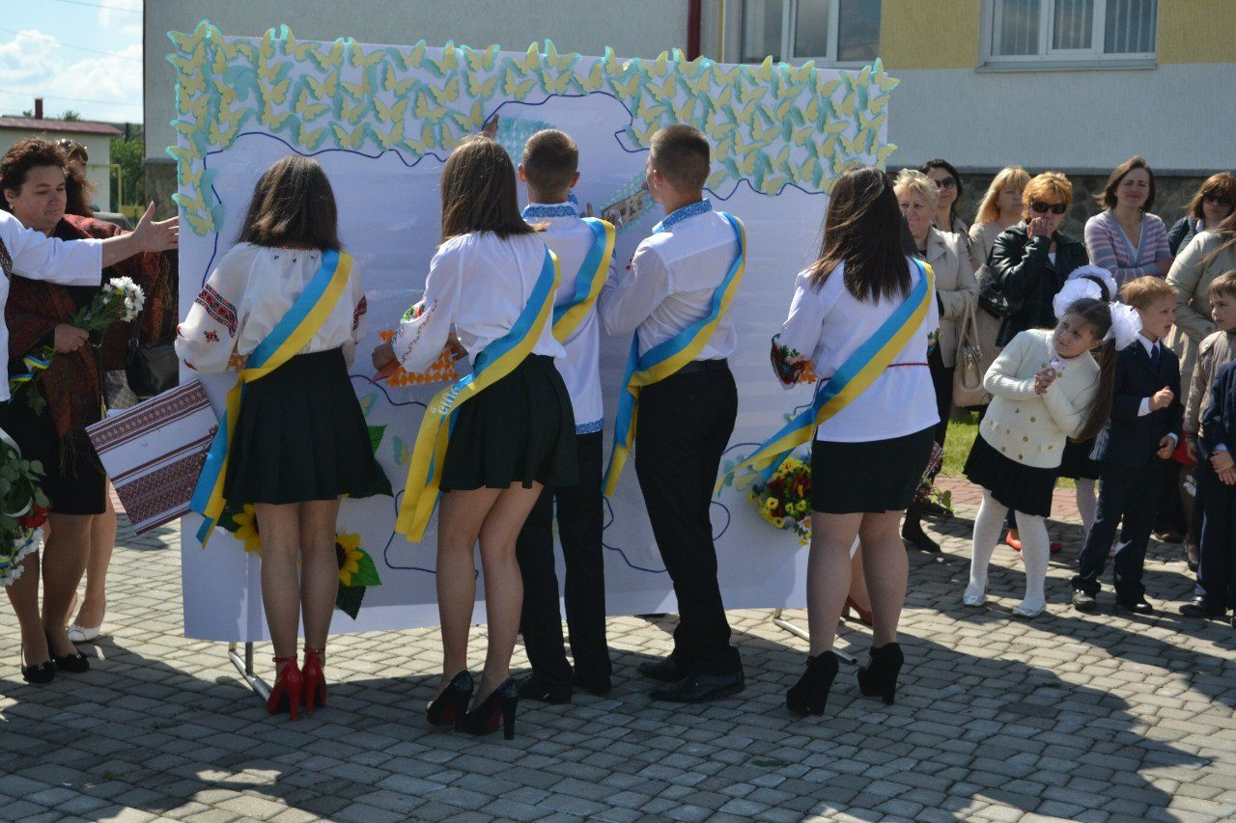

**Вед 1**

Тривог хвилини і хвилини слави.

В доленоснім поклику століть.

Юність незалежної держави

Перед майбуттям своїм стоїть.

**Вед 2**

Їй дерзати, жити і творити

До зірок виборювати шлях,

Їй непереможно майоріти

В синьо-жовтих наших прапорах.

**Вед 1**

Той, хто лякається часу невпинного,

Істини вічної ще не дійшов:

Все добігає кінця неодмінного,

Щоби колись розпочатися знов.

**Вед 2**

Щоб наближати щасливі хвилини ті,

Розпис зірок, доброти торжество,

Міст до Майбутнього вже перекинуто,

Дзвоник Останній – ось назва його!

**Вед 1**

Зараз продзвенить особливий дзвінок, не схожий ні на один, який звучав у цьому навчальному році. Він, як рубіж між дитинством і дорослим життям. Це останній шкільний дзвінок для наших одинадцятикласників.

**Ведучий 2**

Право дати останній дзвінок надається випускникам Палійчукові Михайлу та Палійчукові Дмитру та першокласницям.

***(Лунає дзвінок)***

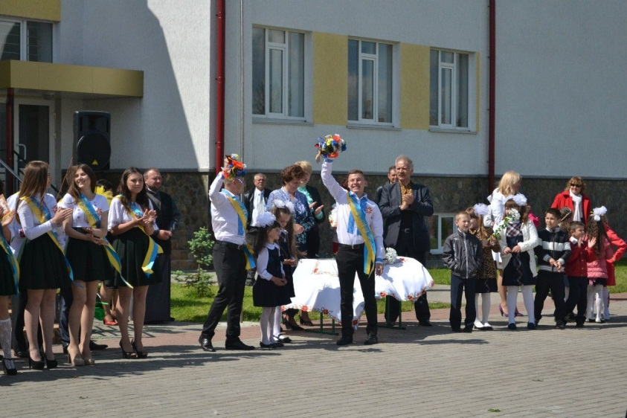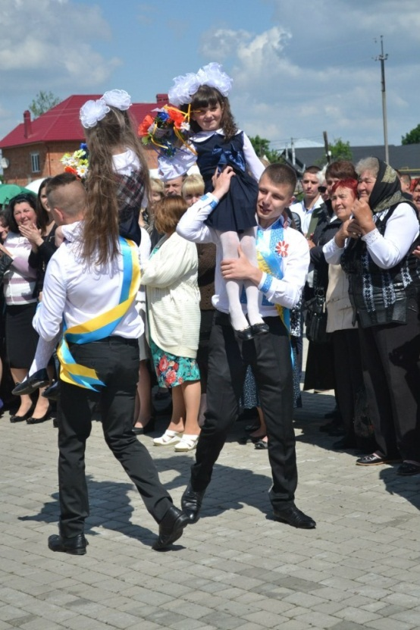

**Вед1**

Урочисту лінійку, присвячену останньому дзвонику, оголошую закритою.

***(Звучить Гімн України)***

**Вед1**

Прониклись сумом стіни і обличчя,

Дитинство вже позаду, не вернеш!...

Дорослий світ Вас, діточки, покличе

Багатогранний у стежках своїх безмеж!...

І котиться у світ клубком стежина,

По пагорбах із назвою роки,

Лише пишатиметься Вами Батьківщина

І порадіють успіхам батьки!...

**Вед 2**

Ви наше все! Молитва підсвідома

Нехай Господь за руку поведе

В життя, а ми чекатимем Вас вдома,

Де , завжди, кожен з вас розраду віднайде!...

У добру путь, достойно і сміливо

Крокуйте впевненно цінуючи життя,

Хай Вас зустріне і барвисте і щасливе

І саме світле мальовниче майбуття!!!

**Вед1**

Право першими вийти з шкільної лінійки надається випускникам 11-го класу.

***(Фонограма 10 заходять до школи випускники)***

